« LES ROLANDINS »
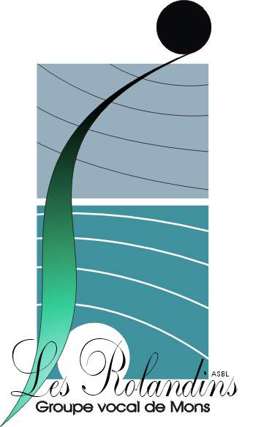

Mons vocaal groep

« Les ROLANDINS », een subtiele verwijzing naar Roland de Lassus, de Prins der Muzikanten, geboren in1530 in MONS. Met zo’n naam werd een kleine jonge groep liefhebbers van de Renaissance muziek voorgesteld toen ze in 1968 voor de eerste keer op het toneel van de Koninklijke Schouwburg van MONS optraden.
Sindsdien heeft het Vocaal Ensemble van Mons België, Frankrijk, Duitsland, de Verenigde staten, Tsjechië, Slovenië en Portugal rondgereisd.
« Les Rolandins » : het meest typerende Vocaal Ensemble van Mons. De koorleden en hun dirigent leggen hun hele ziel om hun entoesiasme voor muziek en koorgezang met alle publieken te delen.
Dank zij aanhoudend werk, zoek naar kwaliteit en originaliteit heeft de groep aan meerdere zangkoorfestivals deelgenomen en is telkens met cum laude beloond. Het ensemble is door de Belgische Franstalige « Tournées Art et Vie » erkend.
Bij het begin was het repertoire gericht op werken van Roland de Lassus en andere artiesten van het Renaissance tijdperk. Langzamerhand werd het uitgebreid tot de Romantische periode , volk en zelfs lichte muziek. « Les Rolandins » interpreteren ook zeldzaam gezongen gewijde en profane werken door Russische componenten (Tchaikovsky, , Rachmaninov…) en strekken tot eer bekende dichters en schrijvers van Orphée tot Ferré en Brassens.
Als officiële ambassadeur van Mons 2015, Europese culturele hoofdstad, nemen « Les Rolandins » deel aan elk cultureel evenement van de Stad van de Doudou : muziekfestivals, gedurende de jaarlijkse Ducasse zingen en marcheren ze in traditionele kleding in de Procession du Car d’Or (de Gouden Praalwagen Stoet), en bij de Afneming van het reliekschrijn van Sint Waltrudis.
Yves Wuyts, stichter van groep X in 1968, heeft het koor sindsdien gedirigeerd. Om deze traditie over te dragen, vertrouwde hij in januari 2018 de groep toe aan een nieuwe leider, Denis Francotte. Deze zet zich in voor de volgende halve eeuw.
« Les Rolandins » zijn lid van de Fédération chorale Wallonie-Bruxelles » A CŒUR JOIE » en de Fédération musicale du Hainaut.
Inlichtingen : www.rolandins.be
Groupe vocal de MONS « LES ROLANDINS »
c/o Pascal GILQUIN, President
Chemin des Préelles, 28A/12
B – 7000 MONS – België
Tél. : +32-(0)65.31.70.01 - +32(0)496.51.39.85
president@rolandins.be

